Manipulando Texto (Objeto String)
Um dos fatores que criam uma interatividade maior ao filme Flash é a possibilidade da manipulação dos textos que existam no filme.
Por exemplo, temos um filme que pode ser personalizado para determinado usuário como um cartão virtual em que apenas o nome da pessoa que o receberá será alterado, mantendo inalterada sua animação original.
Podemos também manipular o conteúdo de uma caixa de texto (semelhante a uma caixa de formulário) para validá-la, sabendo se o valor digitado é numérico, ou se é um endereço de e-mail válido, etc.
O texto que se encontra numa variável ou que seja digitado numa caixa de texto no filme é um objeto chamado string. Este objeto possui seus próprios métodos e propriedade que estudaremos neste capítulo.
Primeiramente vamos criar um novo filme e salvá-lo com o nome texto.fla.Nesse novo filme criaremos uma caixa de entrada de texto que funciona da mesma maneira que uma caixa de texto de um formulário.
Para criá-la, selecione na barra de ferramentas a ferramenta texto (representada pela letraA) e com ela selecionada desenhe a área da caixa de texto da mesma maneira que desenharia um quadrado.
Após ter desenhado a área do texto, inicialmente vamos configurá-la. Selecione essa caixa e no Inspetor de propriedades ajuste a fonte para Arial, o tamanho para 35 e na área Tipo de texto (o menu localizado na área superior esquerda do Inspetor) escolha Texto de entrada (opção para que o usuário possa digitar na caixa de texto). As outras opções disponíveis são Texto estático
(não ocorre alteração no texto nem o usuário pode digitar nada nessa área) e Texto dinâmico (o texto pode ser alterado via ActionScript).
Ainda no Inspetor de propriedades, logo abaixo desse menu encontra-se uma área destinada a digitarmos um nome de instância para a caixa de texto. Esta é uma das novidades do Flash MX.
É através desse nome de instância que podemos ter acesso ao conteúdo do texto digitado e até alterá-lo. Para nosso exemplo, nessa área digite a palavra ”nome_txt”.
Este sufixo (_txt) foi dado a esse nome de instância, pois quando aplicado ao nome de instância de um texto, dá ajuda ao digitarmos o código. Não é obrigatório dar a todos os seus elementos de texto este sufixo, mas esta prática auxilia muito na hora da programação.
Ao testar seu filme, você pode perceber que podemos digitar nessa área, mas não sabemos ao certo onde ela está localizada. Para facilitar, podemos dizer ao Flash que desenhe uma borda em volta da caixa de texto e coloque um fundo para diferenciá-lo do restante do filme.
Selecione o texto novamente e no Inspetor de propriedades marque a opção Mostrar borda em volta do texto (localizada antes da área chamada Var).
Teste novamente seu filme e você verá que agora fica fácil saber onde digitar. Agora vamos criar um botão que, quando pressionado, realiza as ações que aprendemos. Desenhe um círculo e, após selecioná-lo, converta-o em um botão (pressionando F8).
Selecione a aparição desse botão no filme e dê-lhe o nome de instância “botao_btn”.
Renomeie a camada "Camada 1" como "Elementos".
Crie uma nova camada chamada ações e selecione o seu primeiro quadro.
Abra a janela Ações e certifique-se que esteja aplicando uma ação para o quadro 1 da camada ações.
Primeiramente vamos criar o evento que disparará nossa programação (no caso quando o usuário clicar no botão).Digite o seguinte código:
botao_btn.onRelease=function(){
}
Com este código tudo o que se encontrar digitado entre as chaves será executado apenas quando o usuário soltar o botão do mouse (obviamente após tê-lo pressionado) sobre o botão que se encontra no filme.
Vamos agora criar uma variável que receberá o valor digitado dentro dessa caixa de texto.
Dentro das chaves do nosso código que criamos anteriormente, digite:
texto=name_txt.text;
Por termos utilizado o sufixo "_txt" no nome de instância do texto, o Flash automaticamente nos dá, ao inserirmos o ponto após este sufixo, uma lista de elementos de programação que podemos utilizar como um objeto de texto.
Essa linha de código que digitamos significa que criamos uma variável (chamada texto) que receberá como seu valor (=) o texto digitado na caixa chamada nome_txt (texto_txt.text).
Agora vamos visualizar o conteúdo dessa variável em uma janela do Flash chamada saída. Essa janela num primeiro momento aparece indicando erros no nosso código, entretanto ela pode ser utilizada para mostrar valores por meio de uma ação chamada trace.
Após a linha que digitamos anteriormente e ainda antes do fechamento das chaves, insira a seguinte linha de código:
trace(texto);
Esta ação diz que será exibido na janela chamada saída (trace) o valor que inserimos nos parênteses (no caso a variável texto). Perceba que dentro dos parênteses digitamos a palavra texto (nome da variável criada na alinha anterior) sem aspas porque desejamos que apareça na janela apenas o valor que esta variável possua. Se tivéssemos digitado a palavra texto entre aspas ("texto"), na janela saída apareceria, em vez do valor da variável, a palavra "texto".
Com isto nossa programação ficará assim:
botao_btn.onRelease=function(){
texto=nome_txt.text;
trace (texto);
}
Ao testar o filme e digitar, por exemplo, o texto fabricio, abre-se a janela saída com este texto dentro.
Um dos valores predominantes para manipular um texto via ActionScript é saber o seu comprimento, ou seja, a quantidade de caracteres.
Para isso utilizamos uma propriedade do objeto String chamada Length.
Remova a linha do comando trace do arquivo criado anteriormente e em seu lugar digite o seguinte código:
tamanho=texto.length;
Esta linha cria uma variável (tamanho) que receberá (=) o valor da propriedade que representa o comprimento em caracteres (Length) do conteúdo da variável que contém o texto (texto).
Para visualizar esse valor, crie uma nova linha logo abaixo desta que digitamos, porém ainda antes do fechamento das chaves.Digite o código:
trace (tamanho);
Da mesma forma que vimos anteriormente, será mostrado na janela saída (comando trace) o valor da variável (chamada tamanho).No final nossa ação será:
botao_btn.onRelease=function(){
texto=nome_txt.text;
tamanho=texto.length;
trace (tamanho);
}
Pode testar seu filme e repare que, ao digitar algo na caixa de texto e depois clicar no botão, aparece na janela saída a quantidade de caracteres do texto digitado.

Recuperando Trechos
Já aprendemos como saber o comprimento de uma cadeia de caracteres (um texto). Agora veremos como recuperar apenas parte dela.
Para recuperar trechos, podemos lançar mão do método substring do objeto string.
Antes de mais nada, como devemos informar a posição em que começa e termina o trecho desejado, vamos ver como é a contagem dessas posições.
Imagine que nosso texto fosse a palavra "fabrio". Como o posicionamento
dos caracteres se inicia em O, já a., letra f, apesar de esta palavra conter um
comprimento de 8 caracteres, como a contagem se iniciou do O, vai ocupar a posição de número 7.
Vamos ver um exemplo de como recuperar as três primeiras letras do nosso texto.
A sintaxe do método substring que utilizaremos é a seguinte: texto.substring(inicio,fim), em que início é o ponto em que começa o nosso trecho que está sendo subtraído a partir do texto e fim onde termina. Atenção ao fato de que o ponto que simboliza o fim não é incluído. Por exemplo se eu pegasse a palavra "soL" e criasse um trecho que se inicie no ponto O e termine no ponto 2, seria retomado o texto "so". Apesar de a letra "L" ocupar a posição do ponto 2, ela não será incluída no trecho.
No arquivo anterior, delete a linha do comando trace e em seu lugar digite o seguinte código:
trecho=texto.substring(O,3);
Esta linha cria uma variável chamada trecho que recebe (=) o valor do trecho (substring) criado a partir do valor da variável texto que se inicia na posição O e termina na 3 (não a incluindo).
Em seguida, para podermos visualizar o resultado, insira uma nova linha (ainda antes do fechamento das chaves), com o seguinte código para visualizarmos o conteúdo da variável trecho na janela saída.
trace(trecho);
Com isso nosso código estará da seguinte forma:
botao_btn.onRelease=function(){
texto=nome_txt.text;
tamanho=texto.length;
trecho=texto.substring(O,3);
trace (trecho);
}
Ao testar o arquivo ,se você digitar, por exemplo, a palavra fabricio na caixa de texto e em seguida clicar no botão, na janela saída aparecerá escrito o texto "fab" que é o que recuperamos.

Convertendo em Maiúsculas e Minúsculas
Agora vamos pensar numa outra utilização para trechos. Vamos imaginar que o usuário digitará seu nome na caixa de texto, entretanto não sabemos se escreverá tudo com letras minúsculas, maiúsculas, parte maiúscula, etc.
Vamos fazer com que o Flash recupere o nome e em seguida formate-o da seguinte forma: a primeira letra maiúscula e o restante em minúsculas, não importando como o usuário inicialmento digitou o texto.
No mesmo arquivo texto.fla altere a linha em que aparece escrito:
trecho=texto.substring(0,3);
para:
primeira_letra=texto.substring(0,l);
Com isso agora esta linha diz que será criada uma variável chamada primeira_letra que receberá como valor o trecho que se inicia na posição O e termina na 1 (não a incluindo), ou seja, a primeira letra.
Remova a linha em que aparece o comando trace e em seu lugar devemos digitar um código semelhante ao anterior para armazenar todas as outras. Digite o código:
restante=texto.substring(1,tamanho);
Em que criamos uma variável chamada restante que receberá como valor o trecho que se inicia na posição 1 (o segundo caractere do texto) e termina logo após a última posição disponível (no caso a variável tamanho), ou seja, se

for digitada a palavra "fabricio", a variável tamanho terá como valor o número 8 e a letra "o" que é o último caractere a ser apresentado ocupa a posição 7, portanto, ao dizer que o trecho terminará na posição 8, como esta não é incluída, dizemos que o último caractere do texto será incluído no trecho. Você também poderia ter digitado restante=texto. substring (1). Quando o segundo valor é omitido, será compreendido que o trecho irá até o fim do texto.
Agora vamos criar uma nova variável que conterá a união entre o valor da variável primeira letra convertido em letras maiúsculas e o valor da variável restante convertido em minúsculas.
No lugar da linha com o comando trace, digite o seguinte código:
resultado=primeira_letra.toU,pperCase()+restante.toLowerCase();
Em que dizemos que a variável que está sendo criada (resultado) possuirá o valor da variável primeira_letra convertido em maiúsculas através do método toUpperCase().
Ele será concatenado (unido, colocado ao lado, operação representada pelo caractere "+") ao valor da variável restante convertido em minúsculas pelo método to LowerCase() .
Insira uma nova linha que mostrará na janela saída o conteúdo da variável resultado:
trace(resultado);
Com isso nosso código ficará da seguinte forma:
botao_btn.onRelease=function(){
texto=nome_txt.text;
tamanho=texto.length;
primeira_letra=texto.substring(0,l);
restante=texto.substring(1,tamanho);
resultado=primeira_letra.toUpperCase() +
restante.toLowerCase();
trace (resultado)
}
Agora você já pode testar seu filme, e independente da forma que digitar, na janela saída o texto já aparecerá formatado.

Validando um e-mail
Vamos agora criar um sistema de validação de e-mail. Existem vários métodos para validar um e-mail. Neste capítulo utilizaremos um deles.
Não teremos como saber se o e-mail realmente existe ou não, mas podemos saber se ele se encontra dentro de uma formatação comum aos endereços eletrônicos. Verificaremos alguns pontos-chave, como: se o e-mail possui uma arroba, um nome antes desta, se possui um último ponto, algum texto antes desse ponto e se possui algum texto depois.
Crie um novo filme e salve-o com o nome de email.fla.
Nesse novo arquivo crie uma caixa de Texto de Entrada com o nome de
instância "email_txt".
Em seguida desenhe um círculo e converta-o em botão. Dê a esse botão o nome de instância "botao_btn".
Renomeie a camada em que se encontram o botão e a caixa de entrada de texto como "Elementos".
Crie uma nova camada chamada Ações e selecione seu primeiro quadro.
Abra a janela Ações (opção de menu Janela-Ações) e certifique-se de que está inserindo esta ação no quadro 1 da camada Ações.
Vamos inicialmente criar o evento que gerará a validação, no caso ao soltar o botão do mouse após ter clicado no nosso botão.
Importante: todo código que veremos a partir de agora deve ser digitado
entre a abertura e o fechamento das chaves deste evento, nunca fora delas.
Digite o seguinte código:
botao_btn.onRelease = function() {
}
Vamos criar uma variável que terá como valor o texto que for digitado na nossa caixa de texto chamada emaiLtxt .
texto=email_txt.text;
Como vimos ao recuperar trechos, o texto que temos é composto por uma seqüência de caracteres e cada um ocupa uma posição (a partir de O).
Para a validação de e-mail, o primeiro passo é descobrir a posição que o caractere arroba ("@") ocupa no texto. Utilizaremos um método do objeto string chamado “indexOfe dentro de seus parênteses digitamos entre apóstrofos o caractere em que desejamos a posição.
Insira uma nova Linha e digite o seguinte código:
posicao_arroba=texto.indexOf('@');
Em que criamos uma variável chamada posicao_arroba que receberá como valor (=) a posição do caractere arroba utilizando o método .indexOf('@') da variável texto.
Apenas para testar, insira uma nova linha para visualizarmos a posição recuperada do caractere arroba.
Digite:
trace(posicao_arroba);
Agora teste o arquivo. Repare que se digitamos um texto qualquer que contenha uma arroba, a posição dela aparece na janela salda. Caso digitemos um texto com mais de uma arroba, aparece a posição apenas da primeira arroba (pois o método utilizado foi o indexOf(); adiante utilizaremos o LastIndexOf() que recupera a última ocorrência de determinado caractere). Já se digitarmos um texto sem arroba, o valor retomado será -1.
Delete agora a linha do comando trace e em seu lugar digite:
nome=texto.substring(o,posicao_arroba);
Nesta Linha criamos uma variável chamada nome que receberá como valor o trecho obtido a partir da variável texto que se inicia na posição O (inicio do texto) e termina na posição recuperada pela variável posicao_arroba. Como o último índice não será incluído no trecho, sabemos que apenas o texto anterior à arroba será armazenado nessa variável.
Para testar o valor dessa variável nome que acabamos de criar, insira uma nova linha e digite:
trace (nome);
Teste o arquivo e perceba que todo texto que aparecer antes da arroba será mostrado na janela salda e se não houver um texto antes ou se não houver a arroba, nada será mostrado na janela salda. Este ponto é importante, pois adiante verificaremos o comprimento da variável nome e sempre que for menor ou igual a zero, significa que não há um texto antes da arroba e, conseqüentemente, não é um e-mail válido.
Para facilitar o trabalho, criaremos agora uma nova variável que armazenará tudo o que se encontra após o caractere arroba (@).
Delete a linha do comando trace e em seu lugar digite:
dominio=texto.substring(posicao_arroba+l);
Nesta linha estamos criando uma variável chamada dominio que receberá como valor (=) o trecho criado a partir da variável texto que se inicia na posição logo após a arroba (posicao_arroba+l). Como no método substring não foi digitado um segundo valor, esse trecho vai até o final do texto.
Insira uma nova linha que conterá um código que mostrará na janela saída o valor da variável dominio. Digite:
trace(dominio);
Ao testar, você pode perceber que todo o valor que for digitado após a arroba aparecerá na janela saída.
Agora, de forma semelhante ao que fizemos para procurar a posição da arroba, procuraremos a posição do ponto, só que pode haver outros pontos num domínio e o que nos interessa é o último, portanto em vez do método indexOf() utilizaremos o método lastIndexOf().
Delete a linha do comando trace e em seu lugar digite:
posicao-ponto=dominio.lastIndexOf('.');
Nesta linha estamos criando uma variável chamada posicao_ponto que receberá como valor (=) a última aparição do caractere ponto usando o método lastIndexOf (‘.’) dentro da variável dominio.
Crie uma nova linha e nela, como de costume, vamos verificar na janela saída o valor da variável posicao_ponto. Digite:
trace(posicao-ponto);
Assim como acontecia com a arroba, caso não exista esse último ponto, o valor será -1.

Vamos agora criar uma variável que armazenará o trecho gerado a partir da variável dominio de texto que se encontra antes do ponto.Para isto digite:
txt_anterior=dominio.substring(o,posicao-ponto);
Em que criamos a variável txt_anterior que receberá como valor o trecho gerado a partir da variável dominio que se inicia na posição O e irá terminar na posição armazenada na variável posicao_ponto, não incluindo o caractere desta posição, ou seja, não mostrando no valor gerado o caractere ponto.
Insira uma nova linha para visualizarmos o valor dessa variável. Digite:
trace(txt_anterior);
Agora vamos criar uma outra variável que armazenará o texto após o ponto. Delete a linha do comando trace e em seu lugar digite:
txt-posterior=dominio.substring(posicao-ponto+l);
Nesta linha estamos criando uma variável chamada txt_posterior que receberá como valor (=) o trecho criado a partir da variável dominio que se inicia na posição logo após o ponto (posicao_ponto+l). Como no método substring não foi digitado um segundo valor, esse trecho vai até o final do texto.
Insira uma nova linha que conterá um código que mostrará na janela saída o valor da variável txt_posterior. Digite:
trace{txt-posterior);
Ao testar, você pode perceber que todo o valor que for digitado após o ponto aparecerá na janela saída.
Agora já temos todos os valores necessários para verificar se o e-mail é válido ou não.
Vamos verificar três situações que demonstrarão que o e-mail não será válido:
1. Se o comprimento da variável nome é menor ou igual a zero (não há necessidade de perguntar se a arroba existe ou não, pois se não existir, o comprimento da variável nome será O).
2. Se o comprimento da variável txt_anterior é menor ou igual a zero (não há necessidade de perguntar se o ponto existe, pelos mesmos motivos explicados anteriormente com relação à arroba).
3. Se o comprimento da variável tx_posterior é menor ou igual a zero. Caso qualquer destas situações seja verdadeira, o e-mail não é válido.
Poderíamos encadear comandos if diversas vezes, mas é mais prático perguntar tudo de uma só vez.
Dentro dos parênteses do comando if digitaremos as três situações separadas pelo operador"||".
Este operador significa "ou".Para seus testes você também pode utilizar o operador "&&" que significa "e" e ainda o operador “!” que significa "não".
Delete a linha do comando trace e em seu lugar,digite as seguintes linhas:
if(nome.length<=O I I txt_anterior.length<=O
I Itxt-posterior.length<=O) {
trace ("email inválido")
} else {
trace("email ok")
}
Este trecho todo de código inicialmente pergunta (comando if ) se o comprimento da variável nome (nome.length) for menor ou igual (<=)a O ou (||), se o comprimento da variável txt_anterior (txt_anterior.length) for menor ou igual (<=)a O, ou ainda (||) se o comprimento da variável txt_posterior (tx_posterior.length) for menor ou igual (<=) a O.
Caso qualquer uma destas perguntas for respondida afirmativamente, executará o que se encontra entre chaves logo após o fechamento dos parênteses do comando if (no caso executará o comando trace ("e-maiL inválido") que mostrará na janela saída o texto
“e-mail inválido”).
E se todas as questões forem respondidas negativamente, executará o que se encontra determinado pelo comando complementar else {} , no caso trace(“e-mail OK”), ou seja, exibirá na janela saída o texto “e-mail OK”.
Com isso o nosso código completo ficará da seguinte maneira:
botao_btn.onRelease = function(){
texto=email_txt.text;
posicao_arroba=texto.indexOf(‘@’);
nome=texto.substring(O,posicao_arroba);
dominio=texto.substring(posicao_arroba+l);
posicao-ponto=dominio.lastIndexOf('.');
txt_anterior=dominio.substring(O,posicao-ponto);
txt-PQsterior=dominio.substring(posicao-PQnto+l);
if(name.length<=O I I txt_anterior.length<=O
|| Itxt-posterior.length<=O) {
trace(“email inválido”)
} else {
trace (..email ok")
}
}
Agora pode testar seu filme e você verá que apenas e-mails que sigam a formatação básica que verificamos serão considerados OK.
Podemos ter caixas de entrada de texto em que queremos validar se o usuário digitou um valor numérico para o telefone ou a idade, por exemplo.
Este tipo de validação é extremamente simples.
Primeiramente crie um novo arquivo e salve-o com o nome "numero.fla".
Nesse novo arquivo crie uma caixa de Texto de Entrada com o nome de instância "idade_txt".
Em seguida desenhe um círculo e converta-o em botão. Dê a esse botão o nome de instância "botao_btn".
Renomeie a camada em que se encontram o botão e a caixa de entrada de texto como "Elementos".
Crie uma nova camada chamada Ações e selecione seu primeiro quadro.
Abra a janela Ações (opção de menu Janela-Ações) e certifique-se de que
está inserindo esta ação no quadro 1 da camada Ações.
Primeiramente criaremos o evento que gerará a validação, no caso, ao soltar o botão do mouse após ter clicado no nosso botão.
Todo o código que veremos deve ser digitado entre a abertura e o fechamento das chaves desse evento. Digite o seguinte código:
botao_btn.onRelease = function() {
}
Vamos criar uma variável que terá como valor o texto que for digitado na nossa caixa de texto.
idade=idade_txt.text;
Agora vamos testar uma situação. Se o valor não for numérico, mostraremos na janela salda uma mensagem avisando que o valor está incorreto e se for numérico, diremos que o valor está correto.Digite o seguinte código:
if(isNaN(idade»{
trace ("Valor incorreto")
} else {
trace("Valor correto")
}
Neste código estamos dizendo que se (if) o vaLor da variável idade não for numérico (fizemos isto deixando a variável como parâmetro, ou seja, dentro dos parênteses, para a função matemática isNaN que significa Is Not a Number), ele executará o que se encontra dentro das chaves do comando if , no caso mostrar na janela salda, através do comando trace, o texto "valor incorreto" e caso contrário (else), ou seja, se o valor for numérico, ele exibirá nessa mesma janela o texto "valor correto".
Pronto, o nosso código ficou da seguinte maneira:
botao_btn.onRelease = function() {
idade=idade_txt.text;
if(isNaN(idade»{
trace ("Valor incorreto")
} else {
trace ("Valor correto")
}
}
Agora é só testar o arquivo.
1. Crie um filme que verifique todo o texto existente em uma frase e retome apenas valores que se localizarem após a última virgula.
2. Crie um filme que verificará a idade do usuário, mas se não for digitado um valor numérico, alerta-o sobre isso.
3. Qual é a propriedade que dá o comprimento de um texto?
a) toUpperCase();
b) length;
c) toLowerCase;
d) comprimento().
4,Crie um filme que mostre a última letra digitada pelo usuário.

Caixas de Texto e formatação

Textfield
Já utilizamos o texto de entrada no capítulo anterior, agora vamos aprender a mostrar o valor de uma variável dentro de uma caixa de texto.
Inicialmente crie um novo arquivo e salve-o com o nome "textfield.fLa"
Nesse arquivo crie uma caixa de texto com o nome de instância exibir_txt.
Com a caixa de texto selecionada, ajuste a opção tipo no Inspetor de propriedades para texto dinâmico.
Altere o nome da camada em que se encontra nossa caixa de texto para "Elementos", em seguida crie uma nova camada chamada "Ações".
Abra a janela Ações e certifique-se que esteja aplicando uma ação para o quadro 1 da camada ações.
Vamos criar uma variável que receberá o texto que queremos posteriormente na caixa de texto dinâmico.
Digite:
texto="Meu novo texto";
Com esta linha criamos uma variável chamada texto que receberá como valor a frase
"Meu novo texto".
Vamos agora criar uma ação que vai inserir o valor da nossa variável nessa caixa de texto.
Digite:
exibir_txt.text=texto;
Com esta linha estamos dizendo que a propriedade text (o texto a ser inserido na caixa de texto) da nossa instância chamada exibir_txt receberá como valor a variável criada anteriormente chamada texto.
Agora teste seu filme e você verá que na caixa de texto aparece a nossa frase escrita.

Texto com Formatação HTML
HTML é uma linguagem de marcação de textos que, ao ser interpretada num navegador, transfoma o texto em elementos visuais que são as páginas que visitamos
Para maiores detalhes sobre a construção de páginas de Internet (inclusive com acesso a banco de dados, criação de loja virtual, etc.), consulte o livro "Dreamweaver MX-Utilizando Totalmente", da Editora Érica.
O HTML é formado por um sistema de marcações (tags) que circunda determinado elemento, conferindo a ele uma interpretação especial.
Por exemplo, num texto como "Meu nome é “<b>fabrido</b>” a palavra texto está ladeada por uma marcação de negrito (<b>), então apenas esta palavra aparece com esta formatação.
O Flash permite utilizar as marcações (tags) do HTML em sua versão 1.0 parra nossas caixas de texto.
As tags aceitas são:<a> utilizada para a criação de links, <b> para deixar o texto em negrito, <font color=""> para a cor do texto, <font face=""> para
o tipo de fonte, <font size=""> para o tamanho, <i> para itálico, <p> para parágrafo e alinhamento e <u> para sublinhado. Nem todas as fontes do HTML têm de ter a marcação de fechamento (com uma barra antes do nome da marcação, por exempo </u>), mas as utilizadas pelo HTML e aproveitadas aqui no Flash terão.
Altere a nossa primeira linha do código para:
texto="Meu <b>novo</b> texto";
Com esta alteração dizemos que apenas a palavra "novo" aparecerá em I negrito. Entretanto, ao testar, você não verá a marcação funcionando e sim estes caracteres «b> e </b» aparecendo no texto.
Para que o Flash aceite formatação de HTML, precisamos fazer alguns ajustes.
Selecione a caixa de texto e no Inspetor de propriedades marque a opção
Renderizar texto como HTML, representada pelos sinais de menor e maior (<>)
Em seguida temos que fazer uma pequena alteração na programação da segunda linha. Altere-a para:
exibir_txt.htmlText=texto;
Ao trocar a propriedade de text para htmlText, dizemos que o valor inserido deve seguir a formatação de HTML. Caso mantivéssemos text, ele não o faria.
Agora você pode testar o seu filme e verificar que o trecho do texto que se encontra ladeado pela marcação HTML <b> está com a formatação de negrito e o resto não

Criando Caixas de Texto com ActionScript
Até agora, para inserir um texto em uma caixa de texto, precisávamos criá-la antes na tela do Flash, agora aprenderemos como inclusive criar a caixa "de texto somente com o ActionScript (sem desenhar nada na tela).
Crie um novo arquivo e salve-o com o nome "textfield2.fla".
Renomeie a camada existente nesse filme como ações e selecione seu primeiro quadro. Abra a janela Ações e certifique-se que esteja aplicando uma ação para o quadro 1 da camada Ações.
Inicialmente vamos criar a variável que conterá o texto Digite:
texto="Criando caixas de texto com ActionScript";
Nesta linha de programação criamos uma variável chamada texto que tem como valor a frase "Criando caixas de texto com ActionScript" Insira uma nova linha e digite:
this.createTextField();
Nesta linha a palavra this está representando o palco do Flash (se estivesse dentro de um Clipe de Filme ou Botão iria representá-los) e em seguida estamos utilizando o método createTextField() do objeto Textfield.
Dentro dos parênteses teremos de inserir, separados por virgula, os seguintes valores em seqüência:

Nome de Instância
O nome de instância que essa caixa de texto a ser criada receberá.

Intensidade
A ordem de empilhamento dos nossos elementos, por exemplo se tivermos
diversos elementos, um estará sempre acima de outro e o valor digitado aqui será a posição ocupada por ele. Se você criar mais elementos, não se esqueça de dar para cada um um valor diferente para a intensidade; valores maiores representam objetos que se encontram mais acima dos outros. Elementos que não tenham sido criados pelo ActionScript e sim desenhados na tela do Flash possuirão valores negativos.

Posição no eixo X
A posição na horizontal em que o elemento aparecerá. O ponto O do eixo
x é o canto esquerdo da tela.

Posição no eixo Y
A posição na vertical em que o elemento aparecerá, O ponto O do eixo y é o canto superior da tela.

Largura
A largura em pixels da caixa de texto.

Altura
A altura em pixels da caixa de texto.
Para nosso exemplo digite dentro dos parênteses os seguintes valores:
"caixa_txt" para o nome de instância, 1 para a Intensidade, 50 para a posição no eixo X, 150 para a posição no eixo Y, 250 para a largura e 40 para a altura, ficando então nossa linha de código assim:
this.createTextField("caixa_txt",1,50,150,250,40);
Agora só falta dizer que essa caixa de texto receberá o valor armazenado na variável texto.
Digite:
caixa_txt.text=texto;
Nesta linha dizemos que a propriedade text da caixa de texto que possui o nome de instância caixa_txt (criada na linha de código anterior) receberá (=)como valor o conteúdo da variável texto.
No final nosso código ficará assim:
texto="Criando caixas de texto com ActionScript"; this.createTextField("caixa_txt",1,50,150,250,40);
caixa_txt.text=texto;
Pode testar o seu filme e perceba que apesar de não ter nada desenhado na tela do Flash, ao executar o filme, a programação já cria a caixa de texto e insere seu conteúdo.

Característica da Textfield
Algumas características de uma textfield podem ser alteradas através de suas propriedades. Veremos algumas, como alterar a cor do fundo dessa caixa, adicionar uma borda e mudar seu tipo para Texto de entrada.
Abra novamente o arquivo com o qual trabalhamos anteriormente (textfield2.fla), selecione seu primeiro quadro e abra a janela Ações.

Logo após a última linha de código que havíamos feito, vamos criar uma ação que dirá que a nossa caixa de texto possuirá um fundo.Digite numa nova linha:
caixa_txt.background=true;
Nesta linha dizemos que a propriedade background (o fundo) da nossa caixa de texto que possui o nome de instância caixa_txt receberá (=) o valor verdadeiro (true).
Agora vamos criar uma cor para esse fundo que foi criado.
Digite numa nova linha:
caixa_txt.backgroundColor=OxFFFF00
Nesta linha ajustamos a propriedade backgroundColor (a cor de fundo) da instância caixa_txt para receber (=) o valor amarelo (OxFFFFOO).
O valor das cores está em hexadecimal e é composto de três pares representando a cor vermelha, verde e azul Oxrrggbb (formato RGB) precedidos por Ox. Cada par pode receber um valor entre 00 e FF (equivalente em números decimais a um valor entre O e 255). Por exemplo, a cor que utilizamos #FFFFOO representa no formato RGB (Oxrrggbb) o valor máximo de vermelho, máximo de verde e nada de azul, portanto a cor será o amarelo. Da mistura dos valores surgem nossas cores.
Agora vamos fazer um processo semelhante para a borda dessa caixa de texto.
Digite numa nova linha:
caixa_txt.border=true;
Nesta linha, assim como fizemos com o fundo, dizemos que a propriedade border (a borda) da nossa instância caixa_txt receberá (=) o valor verdadeiro (true).
Definiremos agora a cor dessa borda recém-criada.
Digite numa nova linha:
caixa_txt.borderColor=OxFFOOOO;
Aqui é configurada a propriedade borderColor (cor da borda) da instância caixa_txt para receber (=) o valor vermelho (OxFFOOOO).
Para finalizar, vamos configurar o tipo da caixa de texto como entrada, permitindo que possamos digitar dentro dela.
Digite numa nova linha:
caixa_txt.type="input";
Estamos ajustando a propriedade type (o tipo de texto) da instância caixa_txt para receber (=) o valor "input"(Texto de Entrada).
Com isto toda a nossa programação ficou da seguinte forma:
texto=IICriando caixas de texto com ActionScript"; this.createTextField(lcaixa_txt",1,50,l50,250,40);
caixa_txt.text=texto;
caixa_txt.background=true;
caixa_txt.backgroundColor=OxFFFFOO;
caixa_txt.border=true;
caixa_txt.borderColor=OxFFOOOO;
caixa_txt.type="input";
Agora você pode testar o filme. Perceba que a cor de fundo da caixa de texto está amarela, que possui uma borda vermelha e também permite digitar nessa caixa de texto, pois seu tipo agora é de Entrada de Texto.

Formatação e Texto(textFormat)
De forma semelhante ao que as folhas de estilo (C55) fazem num estilo personalizado, o Flash possui um objeto que armazena uma formatação de um texto que podemos criar, e posteriormente aplica aos campos de texto que desejarmos, facilitando o trabalho de filmes com grande quantidade de texto.
Ainda no mesmo arquivo em que estávamos trabalhando (textfield.fla), vamos adicionar agora novas linhas de código após a última que fizemos.
A primeira coisa a fazer é instanciar o objeto TextFormat(). Imagine o que fazemos com um símbolo da biblioteca. Temos o símbolo que guarda as informações gerais e temos as instâncias que arrastamos da biblioteca para a tela do Flash. Nas nossas animações trabalhamos com as instâncias que são suas aparições na tela.

Alguns objetos não têm necessidade de ser instanciados, como o objeto String, por exemplo (apesar de esse objeto em específico poder), já outros têm a necessidade de explicitamente ser instanciados e tudo o que faremos na programação será com sua instância (que tem todas as características do objeto) e não com o objeto geral em si. Neste processo de criação a sintaxe é dar um nome para a instância, seguido do sinal de igual. Logo após o sinal digitamos a palavra new seguida do nome do objeto.
Digite em uma nova linha o seguinte código:
formatacao_fmt=new TextFormat();
Aqui criamos uma instância chamada formatacao_fmt (o sufixo aconselhado, assim como nossos outros elementos também possuem o seu, para TextFormat é o _fmt) criada (=) a partir (new) do objeto TextFormatO.
Agora vamos começar a configurar as características que o texto que terá esta formatação vai receber. Digite:
formatacao_fmt.bold=true;
Aqui é configurada a propriedade bold (negrito) da instância formatacao_fmt para receber (=) o valor verdadeiro (true).
Numa nova linha digite:
formatacao_fmt.font=”Verdana”;
Nesta linha é configurada a propriedade font (a fonte) da instância formatacao_fmt para receber (=) a fonte "Verdana".
Numa nova linha digite:
formatacao_fmt.size=9;
Ajustamos a propriedade size (o tamanho) da instância formatacao_fmt para receber (=) o tamanho 9.
Numa nova linha digite:
formatacao_fmt.color=”OxOOOOFF”;
Agora configuramos a propriedade color (a cor) da instância formatacaofmt para receber (=) a cor azul (“OxOOOOFF”).
Numa nova linha digite:
formatacao_fmt.bullet=true;
Nesta linha ajustamos a propriedade bullet (um marcador antes do texto) da instância formatacao_fmt para receber (=) o valor verdadeiro(true).
Numa nova linha digite:
formatacao_fmt.underline=true;
Ajustamos a propriedade underline (sublinhado) da instância formatacao_fmt para receber (=) o valor verdadeiro(true).
Agora que temos toda a nossa formatação criada, precisamos aplicar esta
formatação à nossa caixa de texto através do método setTextFormat().
Numa nova linha digite:
caixa_txt.setTextFormat(formatacao_fmt);
Nesta linha dizemos que a caixa de texto que possui o nome de instância caixa_txt receberá a formatação (setTextFormat() )que chamamos formatacao_fmt, digitando-a dentro dos parênteses do método setTextFormat().
Com isso nossa programação toda ficou da seguinte forma:
texto="criando caixas de texto com ActionScript"; this.createTextField("caixa_txt",1,50,l50,250,40);
caixa_txt.text=texto;
caixa_txt.background=true;
caixa_txt.backgroundColor=OxFFFFOO;
caixa_txt.border=true;
caixa_txt.borderColor=OxFFOOOO;
caixa_txt.type="input";
formatacao_fmt=new TextFormat();
formatacao_fmt.bold=true;
formatacao_fmt.font="Verdana";
formatacao_fmt.size=9;
formatacao_fmt.color="OxOOOOFF";
formatacao_fmt.bullet=true; formatacao_fmt.underline=true; caixa_txt.setTextFormat(formatacao_fmt);
Pode testar seu filme e perceba que a formatação está sendo aplicada ao texto.
1. Crie uma caixa de texto via ActionScript.
2. Na caixa anterior insira um texto que se utilize de formatação HTML.
3. Crie duas caixas de texto e ajuste seus estilos como preferir utilizando o
objeto TextFormat.
4 No texto renderizado como HTML podemos utilizar a tag <TABLE>?

Clipe de Filme

Trabalho com um botão
Um Clipe de Filme é sem sombra de dúvida, o mais importante elemento do Flash para a animação. Na programação não poderia ser diferente, as instâncias dos Clipes de Filme possuem diversas características que podem ser manipuladas através da programação.
Até as versões anteriores do Flash, o Clipe de Filme possuía, e ainda possui, eventos próprios como load (quando o Clipe de Filme aparece no filme), unload (quando sai do filme), mouseMove (movimentar o mouse),enterFrame (ocorre repetidamente de acordo a taxa de quadros por segundo do filme), keyDown (ao pressionar uma tecla) e outros.
Uma novidade do MX é que agora os Clipes de Filme podem receber os mesmos eventos que antes eram apenas de um botão, como release, press, etc.
Vamos criar um novo filme e salvá-lo como "clipe.fla".
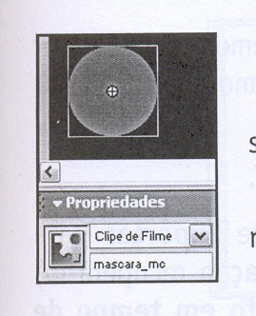
Nesse novo filme desenhe um círculo, converta-o em Cljpe de Filme e dê a ele, no Inspetor de propriedades, o nome de instância “bola mc” (_mc é o sufixo aconselhado para os Clipes de Filme).
Renomeie a camada existente nesse filme como "Elementos" e crie uma nova camada chamada Ações. Selecione o primeiro quadro dessa camada e abra a janela Ações.
Certifique-se de que realmente esteja com o quadro selecionado para poder inserir as ações.
Vamos agora criar uma ação que, ao Liberar o botão do mouse após ter clicado sobre o botão (evento reLease), abre a janeLa saída com o texto "Este foi um evento de botão".
Digite:
bola_mc.onRelease=function(){
}
Este código é completamente igual aos que utilizamos anteriormente, diferenciando apenas peLo fato de não ser um evento apLicado a um botão e sim de estar sendo apLicado a um Clipe de Filme. Tudo o que se encontrar digitado entre as chaves será executado apenas quando o usuário soltar o botão do mouse (obviamente após tê-lo pressionado) sobre o Clipe de Filme.
Entre a abertura e o fechamento das chaves vamos inserir uma ação que mostrará um texto na janela saída.
Digite:
trace("Este foi um evento de botão");
Com esta linha estamos dizendo que o texto "Este foi um evento de botão" será exibido (trace) na janela saída.
Com isto nosso código ficará assim:
bola_mc.onRelease=function(){
trace("Este foi um evento de botão");
}
Agora pode testar seu fiLme e você verá que o Clipe de Filme funciona como um botão.

Arrastar um Clipe de Filme
Vamos criar agora um filme em que teremos um Clipe de Filme que, quando o usuário clicar sobre ele e enquanto mantiver o botão do mouse pressionado, será arrastado peLa teLa. Quando soltar o botão do mouse, o Clipe não será mais arrastado.
Vamos criar um novo filme (que será praticamente igual ao que criamos anteriormente) e salvá-lo como "arrastar.fla".

Nesse novo filme desenhe um círculo, converta-o em Clipe de Filme e dê a ele, no Inspetor de propriedades, o nome de instância "bola_mc"
Renomeie a camada existente nesse filme como "Elementos" e crie uma nova camada chamada Ações. Selecione o primeiro quadro dessa camada e abra a janela Ações.
Vamos inicialmente criar um evento para o Clipe de Filme que ocorrerá ao pressionar o botão do mouse sobre o clipe. Esse evento será o Press (pressionar) que é um evento de botão, mas como vimos, um Clipe de Filme também pode utilizá-lo.
Digite:
bola_mc.onPress=function(){
}
Esta linha diz que tudo o que se encontrar digitado entre as chaves será executado apenas quando o usuário pressionar (onPress) o botão do mouse sobre o Clipe de Filme.
Agora entre a abertura e o fechamento das chaves vamos utilizar um método do objeto MovieClip (Clipe de Filme) que serve para arrastar um Clipe de Filme.
Digite:
this.startDrag(true);
Nesta linha dissemos que esse Clipe de Filme (como a ação foi digitada entre as chaves do evento gerado pelo Clipe de Filme, a palavra this refere-se ao próprio Clipe de Filme) começará a ser arrastado (pois estamos utilizando o método startDrag()), para garantir que o centro (ponto de registro) do Clipe de Filme esteja na mesma posição que a seta do mo use, acompanhando-a digitamos o valor true dentro dos parênteses deste método.
Você pode testar seu filme, mas verá que após clicar sobre o Clipe de Filme, começará a arrastá-lo, entretanto quando você pára de manter o botão do mouse pressionado, o clipe não pára de ser arrastado.
Para arrumar isso, criaremos um outro evento para o Clipe de Filme que ocorrerá quando liberarmos o botão do mouse e fará com que o Clipe de Filme pare de ser arrastado.

Após o fechamento das chaves do nosso código insira uma nova linha. Nessa nova linha digite:
bola_mc.onRelease=function(){
}
Esta linha diz que tudo o que se encontrar digitado entre as chaves será executado apenas quando o usuário liberar (onRelease) o botão do mouse sobre o Clipe de Filme.
Vamos agora criar a ação que cessará o efeito de arrastar o nosso Clipe de Filme.
Dentro das chaves deste evento digite:
this.stopDrag{);
Esta linha diz que esse Clipe de Filme (a palavra this foi utilizada dentro do evento do Clipe de Filme) pára de ser arrastado, pois usamos o método stopDrag().
Com isso nossa programação ficou assim:
bola_mc.onPress=function{){
this.startDrag{true);
}
bola_mc.onRelease=function(){
this.stopDrag();
}
Agora você pode testar o seu filme e perceba que ao pressionar o botão do mouse sobre o Clipe de Filme e enquanto o mantiver pressionado, você o estará arrastando. Ao liberar o botão do mouse, você pára de arrastar esse Clipe de Filme.

Alterando Propriedades do Clipe de Filme
Um movie clip tem diversas propriedades, como sua posição, tamanho, etc., que podem ser alteradas via ActionScript. Veremos agora algumas delas.
Vamos criar um novo filme e salvá-lo como "clipe2.fla".
Nesse novo filme desenhe um círculo, converta-o em Clipe de Filme e dê a ele, no Inspetor de propriedades, o nome de instância "bola_me".
Renomeie a camada existente como "Elementos" e crie uma nova camada chamada "Ações" Selecione o primeiro quadro dessa camada e abra a janela Ações.
Vamos inserir um evento que disparará nossas ações, no caso será ao cLicar no Clipe de Filme
Digite:
bola_mc.onRelease=function(){
}
Neste código criamos, como de outras vezes, o evento que disparará a ação (liberar o botão do mouse após tê-lo pressionado sobre o Clipe de Filme).
Todas as linhas de programação que vamos digitar em seguida devem estar entre as chaves do nosso evento.
Vamos inicialmente alterar a propriedade alpha do Clipe de Filme (o alpha é a opacidade do elemento, um valor entre O (totalmente transparente) e 100 (totalmente vislvel)).
Numa nova linha digite:
this._alpha=50;
Nesta linha dizemos que o Clipe de Filme (utilizamos this, pois como estamos dentro do evento do Clipe de Filme, representa o próprio) terá a sua propriedade _alpha (opacidade) recebendo como valor 50.
Agora modificaremos a altura da nossa instância.
Digite numa nova linha:
this._height=100;
Aqui definimos que o Clipe de Filme (this) terá a sua propriedade _height (altura) recebendo como valor 100 (o valor é em pixels).
Alteraremos agora a largura do Clipe. Numa nova linha digite:This._width=200;
Configuramos que esse Clipe de Filme (this) terá para a propriedade _width (largura) o valor 200.

Com isso nosso código ficará assim:
Bola_mc.onRelease=function(){
this._alpha=50;
this._height=100;
this._width=200;
}
Você já pode testar o filme. Perceba que após ter clicado no Clipe de Filme, ele se torna uma elipse com 50% de opacidade.

Carregamento de Imagem
Uma das novidades do Flash MX é a possibilidade de carregar uma imagem que se encontre externa para dentro do programa, e o que é ainda melhor, poder carregar essa imagem em uma área representada por um Clipe de Filme.
Crie um novo arquivo e salve-o com o nome "carregar.fla".
Importante, salve-o na mesma pasta em que se encontrarem os arquivos
foto1.jpg e foto2.jpg (disponiveis junto dos arquivos para download no site da Editora).
Nesse novo arquivo desenhe um retângulo e converta-o em um Clipe de Filme chamado mc_area e com o ponto de registro configurado para a posição superior esquerda.
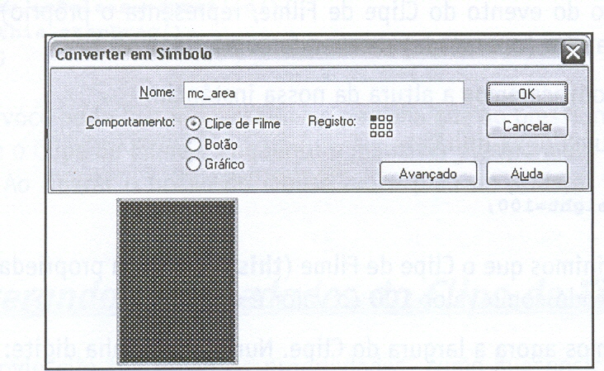
Com esse Clipe de Filme selecionado, no Inspetor de propriedades ajuste seu nome de instânda para "area_mc"
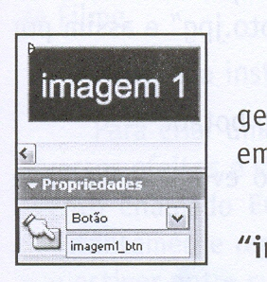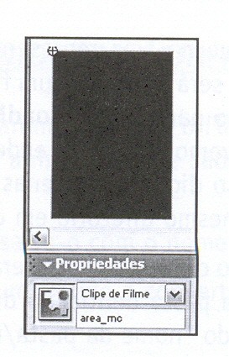Desenhe agora na tela um retângulo com o texto "imagem 1" sobre ele, selecione o texto e o retângulo e converta-os em botão.
Ajuste o nome de instância desse botão para "imagem1_btn".
Ao lado desse botão desenhe um novo retângulo, agora com o texto "imagem 2" sobre ele e selecionando o texto e o retângulo, converta-os em botão. Ajuste o nome de instância desse botão para "imagem2_btn"

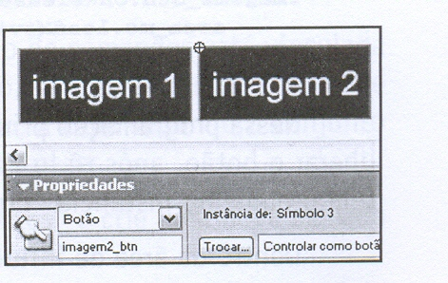
imagem 1
Renomeie a camada existente como "Elementos" e crie uma nova camada chamada "Ações".
Selecione o primeiro quadro da camada chamada "Ações" e abra a janela Ações.
Vamos inicialmente criar o evento que ocorre ao clicar (onRelease) no botão que possui o nome de instância imagem1_btn.
Digite:
imageml_btn.onRelease=function(){
}
Agora criaremos a linha que vai carregar a imagem externa. Digite numa nova linha entre as chaves deste evento:
area_mc .1oadMovie (“foto1. Jpg”);

Nesta linha dizemos que na área representada pelo Clipe de Filme cujo nome de instância é area_mc será carregado um filme (no caso é uma foto, mas o método utilizado é o mesmo para ambas:loadMovie()).Dentro dos parênteses do método loadMovie devemos digitar o endereço para o filme ou foto que
será carregada, no nosso caso digitamos apenas o nome da foto:”foto1.jpg” porque o filme foi salvo no mesmo diretório em que se encontra a foto.
Caso esteja em diretório diferente, você terá de especificar o caminho. Se, por exemplo, estiver em uma pasta dentro do diretório em que o filme for se encontrar, teria de ser digitado "nome da pasta/nome da foto.jpg" e assim por diante.
Agora vamos criar toda a programação para o segundo botão.
Posicione o cursar após o fechamento das chaves do evento anterior e insira uma nova linha. Nessa nova linha digite:
imagem2_btn.onRelease=function(){
area_mc.loadMovie("foto2.jpg");
}
Nessa programação primeiramente vamos definir o evento que ocorrerá ao liberar o botão, após tê-lo pressionado (evento onRelease) sobre o botão que tem o nome de instância "imagem2_btn".
Dentro da área de influência deste evento (entre suas chaves) temos uma ação que diz que carregaremos na área definida pelo Clipe de Filme (instância "area_mc") a foto chamada "foto2.jpg".
Com isso nossa programação completa será a seguinte:
Imagem1_btn.onRelease=function(){
area_mc.1oadMovie(nfoto1.jpg);
}
imagem2_btn.onRelease=function(){
area_mc 1oadMovie ( "foto2 jpg" );
}
Ao testar, você pode perceber que, ao clicar no botão imagem1, será carregada para a área definida pelo Clipe de filme a primeira imagem, se clicar no botão imagem2, será carregada a segunda imagem.
O ponto de registro (ponto central que foi definido quando convertemos o retângulo em Clipe de filme) será o local onde vai ficar o canto superior esquerdo da imagem carregada, portanto o ponto de registro é importante para se certificar do local em que a imagem será carregada.

Criando Animações com ActionScript
Já sabemos como criar animações com o Flash por métodos tradicionais, agora vamos aprender a criar animações que são totalmente controladas pelo ActionScri pt.
Crie um novo arquivo e salve-o com o nome "animacao.fla".
Nesse arquivo desenhe um círculo e converta-o em Clipe de Filme.
.
Dê a essa instância o nome de "bola_mc".
Para criar uma animação através de programação e para
diversos efeitos e sistemas com o ActionScript, é utilizado um evento chamado EnterFrame, que é muito importante, pois constantemente repete um determinado grupo de ações (tudo que estiver entre suas chaves).
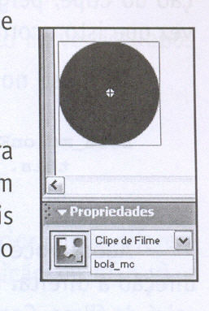
A quantidade de vezes que ocorre a repetição de comandos está vinculada à quantidade de quadros por segundo. Por exemplo, se estivermos com um filme que está configurado para 12 quadros por segundo, a cada segundo o conjunto de ações que estiver nesse evento será repetido 12 vezes.
Renomeie a camada existente como "Elementos" e crie uma nova camada chamada "Ações".
Selecione o primeiro quadro da camada Ações e abra a janela Ações. Para criarmos o evento, digite:
bola_mc.onEnterFrame=function(){
}
Esta linha diz que criamos o evento EnterFrame (repetirá constantemente tudo que estiver entre suas chaves) para a instância do Clipe de Filme chamada bola_mc.
Posicione o cursor entre a abertura e o fechamento das chaves e insira uma nova linha.
Nessa nova linha criaremos a ação para movimentar o Clipe de Filme na horizontal. Digite:
this._x=this._x+l0
Nesta linha estamos configurando a propriedade _x (a posição no eixo x) da instância bola_me (utilizamos a palavra this e como a utilizamos entre as chaves do evento da instância bola_me, ela está representada por this) que receberá (=)como valor sua posição atual (this._x) com mais 10 pixels adicionados (+10).
Ao rodar, constantemente (usamos EnterFrame) será configurada a posição do Clipe, perguntando quanto vale no momento e adicionando 10. A cada vez que isto ocorrer a instância se desloca mais e mais para a direita.
Com isso nosso código todo ficará assim:
bola_mc.onEnterFrame=function(){
this._x=this._x+l0
}
Agora você pode testar seu filme e perceber que ele se movimenta em direção à direita. Não se preocupe com o fato de ir tanto para a direita que até sairá do filme. Configuraremos logo uma opção de pará-lo em determinada posição.

Animação com Desaceleração
Agora faremos algumas pequenas alterações no exemplo da animação anterior para determinar uma posição final para a animação e ainda uma certa desaceleração conforme se aproxima dele.
Isto será baseado em uma fórmula diretamente relacionada a este tipo de movimento, em que:
posiçãoatual = posiçãoatual + (posição final - posiçãoatual) * coeficiente
Abra o arquivo anterior.
Delete a linha em que se encontra escrito o código: this._x=this._x+10.
Em seu lugar digite:
this._x=this._x+(300-this._x)*O.3
Nesta linha dissemos que a posição no eixo x (_x) desse Clipe de Filme (this) receberá como valor a sua posição atual (this._x) somada (+) ao resultado da seguinte operação:
Subtração da posição final em que desejamos o Clipe de Filme (no exemplo foi a posição 300) pela sua posição atual (this._x) multiplicada (*)pelo coeficiente
O coeficiente será um valor superior a O e inferior a 1. No exemplo utilizamos 0.3, mas você pode testar outros valores, sendo que quanto maior, mais rapidamente o Clipe chegará à posição final, diminuindo o efeito visual de desaceleração.
Vamos agora inserir uma nova linha para um movimento na vertical após esta que digitamos (ainda dentro das chaves do evento).
Nesta nova linha digite:
this.-y=this.-y+(l00 - this.-y)*0.3
Esta linha segue exatamente o mesmo conceito da anterior com a diferença que nesta a propriedade alterada e utilizada é a _y (posição no eixo y), a P posição final é a 100.
Com isso nosso código ficará assim:
bola_mc.onEnterFrame=function(){
this._x=this._x+(300 - this._x)*O.3;
this.-y=this.-y+(lOO - this.-y)*O.3;
}
Agora você pode testar o filme e verá que o Clipe de Filme vai se movimentar até a posição 300 no eixo x e 100 no y, desacelerando conforme se aproxima destas.
Antes de passar ao próximo item deste capitulo, vamos fazer duas pequenas alterações no nosso filme. Vamos dizer que as posições finais nos eixos x e y serão as respectivas posições x e y do mouse, com isso o clipe seguirá o mouse e conforme se aproxima, vai desacelerando.
Altere na linha do movimento no eixo x o valor final (o número 300) para _xmouse que é uma propriedade que representa a posição do mouse no eixo x, ficando assim:
this._x=this._x+(_xmouse-this._x)*O.3;
Na linha do movimento no eixo y altere o valor final 100 para _ymouse que é a propriedade que representa a posição do mouse no eixo y, ficando a linha assim:

this.-y=this.-Y+(-YmOuse-this.-y)*O.3;
Com estas alterações nosso código agora ficou assim:
bola_mc.onEnterFrame=function(){
this._x=this._x+(_xmouse-this._x)*O.3;
this.-y=this.-Y+(-YmOuse-this.-y)*O.3;
}
Agora você pode testar seu filme e reparar que conforme movimenta o mouse pela tela, o Clipe de Filme o vai seguindo e ao se aproximar, vai diminuindo sua aceleração.

Elasticidade
Vamos variar um pouco em cima do tema anterior e agora faremos o movimento, além de ir desacelerando, ficar com um certo grau de elasticidade, oscilando cada vez menos até parar na posição final que for especificada.
Inicialmente crie um novo arquivo e salve-o com o nome "elasticidade.fla".
Assim como fizemos em outros arquivos, neste desenhe um circulo e converta-o em Clipe de Filme. Dê a essa instância o nome de "bola_mc".
Renomeie a camada existente como "Elementos" e crie uma nova camada chamada "Ações". Selecione o primeiro quadro da camada Ações e abra a janela Ações.
Crie inicialmente o evento EnterFrame (repetirá constantemente) para a instância do Clipe de Filme chamada bola_mc., digite:
bola_mc.onEnterFrame=function(){
}
Insira o cursor entre a abertura e o fechamento das chaves e adicione uma nova linha.
Nessa nova Linha criaremos uma variável que (após executar sua fórmula) resultará no quanto será adicionado à posição do Clipe de Filme.
Digite:
valorx=valorx*O.9+(300-this._x)*.1
Aqui criamos uma variável chamada valorx que receberá (=)como novo valor seu valor atual multiplicado (*) por um índice que será importante para o efeito de elasticidade (um valor preferencialmente entre 0.5 e 0.9, no caso usamos 0.9). O produto dessa multiplicação será acrescido da posição no eixo x em que queremos que o Clipe pare (no exemplo é a posição 300) subtraída da posição atual do Clipe de Filme (this._x) multiplicado pela aceleração (no exemplo 0.3).
A cada vez que essa ação for executada gerará o valor que será acrescido (em momentos que o valor resultante for negativo, representará o quanto diminuirá) à posição do clipe no eixo x, fazendo a oscilação.
Para adicionar esse valor, digite numa nova linha:
this._x=this._x+valorx;
Em que o valor da posição do clipe (this) no eixo x (x) será igual a ela mesma acrescida da variável valorx.
Com isso nosso código todo será:
bola_mc.onEnterFrame = function() {
valorx=valorx*0.9+(300-this._x)*0.1;
this._x=this._x+valorx;
}
Agora pode testar seu filme e verificar o efeito de elasticidade.

Parar a Atualização Constante
Vimos em alguns exemplos a grande vantagem de utilizar o evento EnterFrame, entretanto devemos ter em mente que esse evento pode exigir cada vez mais do processado r do usuário, e algumas vezes já não estamos mais precisando verificar a toda hora se determinada situação está ocorrendo e o evento, entretanto, continua.
Para finalizar um evento de EnterFrame, temos duas opções. A primeira seria remover o Clipe de Filme da tela através de programação e a segunda seria finalizando o evento.
Crie um novo arquivo e salve-o com o nome "parar.fla".

Nesse arquivo desenhe um circulo e converta-o em Clipe de Filme. Dê a essa instância o nome de "bola_mc". Renomeie a camada existente como "Elementos" e crie uma nova camada chamada "Ações".
Selecione o primeiro quadro da camada Ações e abra a janela Ações. Para criar o evento, como já sabemos, vamos digitar:
bola_mc.onEnterFrame=function(){
}
Esta linha diz que criamos o evento EnterFrame (evento que realiza uma
atualização constante) para a instância do Clipe de Filme chamada bola_mc.
Posicione o cursor entre a abertura e o fechamento das chaves e insira uma nova linha. Nessa nova linha vamos criar uma ação para movimentar o Clipe de Filme na horizontal.
Digite:
this._x=this._x+5
Aqui definimos que a propriedade _x (a posição no eixo x) da instância bola_mc (utilizamos a palavra this) receberá (=) como valor sua posição atual (this._x) mais 5 pixels (+5) adicionados.
Agora vamos definir que quando o objeto ultrapassar a posição 300, ele sairá da tela, através de uma condição.
Insira uma nova linha e digite o seguinte código (ainda dentro das chaves):
if(this._x>=300){
this.unloadMovie()
}
Dissemos que se (if) a posição no eixo x da instância (this._x) for maior ou igual (>=) a 300, ele executará o comando que se encontra dentro das chaves desse if.
Dentro das chaves temos uma linha de código que define que essa instância (this) será descarregada do filme (será removida do filme através do método unloadMovie() que serve para descarregar filmes e fotos que tenham sido carregados com o método loadMovie e também Clipes de Filme).
Nossa ação ficará assim:
bola_mc.onEnterFrame=function(){
this._x=this._x+5
if(this._x>=300){
this.unloadMovie()
}
}
Esta ação pára a atualização constante (o efeito do evento EnterFrame) retirando a instância do Clipe da tela.
Outra forma de cessar a atualização constante é remover o evento.
Na linha do código anterior em que temos o método unloadMovie, delete-a e em seu lugar digite:
delete this.onEnterFrame;
Esta Linha remove (comando delete) o evento onEnterFrame desta instância (this).
Com esta modificação nosso código ficou assim:
bola_mc.onEnterFrame=function(){
this._x=this._x+5
if(this._x>=300){
delete this.onEnterFrame
}
}
Agora, ao chegar a uma posição maior ou iguaL a 300, o evento EnterFrame parará sem, contudo, remover a instância da tela.

Duplicar um Clipe de Filme
Veremos agora que é possível duplicar Clipes de Filme que quisermos mais vezes no filme, por exemplo, podemos ter um clipe de um círcuLo e diversas cópias dele geradas com o ActionScript.
Crie um novo arquivo e salve-o com o nome “duplicar.fla”.
Nesse novo arquivo desenhe um círculo e converta-o em Clipe de Filme
chamado bola, definindo seu ponto central (ponto de registro) na posição superior esquerda.
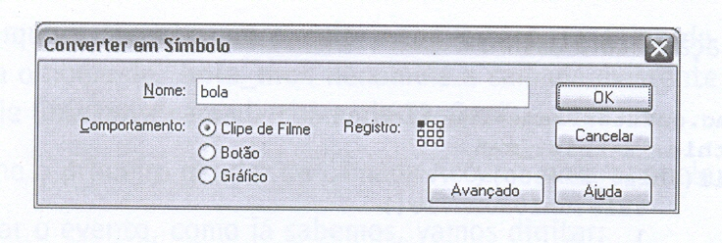
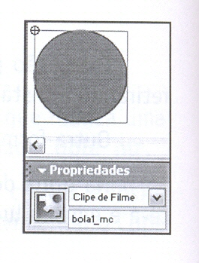
Agora, dê à instância deste clipe na tela o nome"bola1_mc".
Renomeie a camada existente como "Elementos" e insira uma nova camada chamada "Ações".
Selecione o primeiro quadro da camada que chamamos de Ações e em seguida abra a janela Ações.
Vamos inicialmente criar uma ação que criará uma duplicata da nossa instância do Clipe de Filme. Digite:
Bola1_mc.duplicateMovieClip("bolanova_mc",1);
Nesta linha estamos utilizando o método duplicateMovieClipO para a instância chamada "bola1_mc", ou seja, estamos duplicando-a. Nos parâmetros digitados dentro dos parênteses (e separados por vírgula) deste método inicialmente escolhemos o nome de instância que essa duplicata receberá(“bolanova_mc”)e a sua intensidade (ordem de empilhamento, a posição ocupada por este; se criar mais elementos, não se esqueça de dar para cada um valor diferente. Valores maiores representam objetos que se encontram mais acima dos outros), no caso o valor foi 1.
Se testarmos agora, a instância já foi duplicada, porém tem as mesmas dimensões, características e posições da original. Vamos agora numa nova linha digitar um código que modificará a posição no eixo x da duplicata.
Digite:
bolanova_mc._x=bola1_mc._x+bola_mc._width;
Nesta linha estamos definindo que a propriedade _x (posição no eixo x)da nossa instância criada na linha anterior (bolanova_mx._x) receberá como valor a posição no eixo x da instância original (bola1_mc._x) acrescida (+) da largura dela (bola1_mc._width) para colocarmos essa nova instância logo à direita da original. Com isso nosso programa ficou assim:
Bola1_mc.duplicateMovieClip("bolanova_mc",1); bolanova_mc._x=bola1_mc._x+bola1_mc._width;
Ao testar o filme, você perceberá que a duplicada é posicionada logo à direita da original.
Agora criaremos uma programação que vai criar várias duplicatas da instância do Clipe de Filme.
Nesse mesmo arquivo delete nossas duas linhas de programação, pois vamos criar um pouco diferente.
Vamos criar cinco duplicatas do Clipe original. A melhor maneira de fazer isso é inicialmente criar um laço de repetição, em que determinado grupo de ações será executado determinado número de vezes.
Digite o seguinte:
for (x=2;x<=6;x++){
}
O que criamos foi um laço de repetição através do comando for que em seus parânteses recebeu três parâmetros separados por ponto-e-vlrgula(;).
O primeiro parâmetro é para criar uma variável (no exemplo se chamou "x") que recebe (=) como valor o número 2 que iniciará a contagem da repetição (2 pois este valor será reaproveitado para nomear as duplicatas e como a original tem o nome "bola1_mc", o nome da próxima instância que será criada aqui deve ter o número 2).
O segundo parâmetro é uma condição, que representa que esta repetição deve ocorrer enquanto a variável x for menor ou igual<=) a 6.
O terceiro parâmetro é o incremento, ou seja, após executar a ação, quanto deve ser aumentado ao valor da variável. Se você não tivesse um incremento, o laço seria infinito, por exemplo a variável se iniciou com o valor 2 e a repetição deve ocorrer enquanto esta variável for menor ou igual a 6. Só que, se após executar as ações não for aumentado o valor da variável, ela continuará valendo 2 e ainda é menor ou igual a 6, e isso sempre se repetiria infinitamente. No nosso exemplo digitamos x++ que representa o incremento de 1 ao valor da variável x.
Toda a ação agora deve ser escrita entre as chaves do comando for para que seja executada repetidas vezes.

Vamos criar a ação de duplicação do Clipe de Filme de forma semelhante ao que fizemos antes. Insira uma nova linha e digite:
bola1_me . duplicateMovieClip ( "bola" + x +" _me", x) ;
Nesta linha estamos dizendo que a instância original será duplicada (bola1_me.duplicateMovieClip() ) Dentro dos parênteses temos dois parâmetros separados por vírgula.
O primeiro é o nome de instância que a duplicata receberá, no caso esse nome de instância será composto pelo texto "bola" concatenado (colocado ao lado representado pelo símbolo +) com o valor que a variável x tiver e depois concatenado (+) com o texto "_mc". Ou seja, se a variável x estiver valendo 2, o nome da instância será "bola2_mc"; se 3, será "bola3_mc", e assim por diante. Então a cada vez que o laço de repetição for executado, teremos uma nova duplicata sendo criada com um nome diferente para cada uma delas.
O segundo parâmetro é a intensidade. A ordem de empilhamento que sabemos não pode ter valores repetidos, então diremos que a intensidade será o valor da variável x.
Se você testar, o efeito de duplicar já está funcionando, entretanto todas as instâncias se encontram com os mesmos tamanhos e posições.
Vamos criar agora uma ação (da mesma forma que fizemos anteriormente para posicionar as instâncias lado a lado) entretanto não podemos digitar algo como: "bola" +x+"_mc"._x diretamente, pois o Flash entenderá como erro porque temos texto e valor de variável juntos. Precisamos que o Flash primeiro recupere de forma dinâmica o nome que deve ser gerado para a instância,"bola2_mc", por exemplo, para depois alterar sua propriedade.
Para poder efetuar isso, temos duas formas que veremos. Numa nova linha digite:
eval(“bola”+x+”_mc”)._x=eval(“bola”+ (x-1)
+”_mc)._x+bola1_mc.width;
Nesta linha utilizamos a função eval (que serve para recuperar os valores dinamicamente do nome de instância que será gerado a partir dos valores dentro de seus parênteses, no caso o resultado da junção do texto "bola" concatenado (+) com o valor atual da variável x e concatenado (+) com o texto "_mc"), ou seja, o comando eval retorna "bola2_mc","bola3_mc", "bola3_mc", etc.
Após gerar esse valor diremos que vamos definir a propriedade _x (a posição no eixo x) da instância cujo nome foi resolvido pela função eval.
Diremos que esta propriedade receberá (=) como valor o resultado de mais uma função eval (no caso a junção do texto "bola" concatenado (+) com o valor da variável x após ter subtraído 1 (x-1) e concatenado (+) com o texto "_mc").
É praticamente o mesmo que fizemos anteriormente. Só que nessa eval estamos querendo recuperar o nome de instância anterior. Por exemplo, se estiver valendo 5, esta função eval gera o nome "bola4_mc", ou seja, sempre o nome de um anterior. Estaremos então recuperando a propriedade _x do nome gerado por esse eval somada à largura da primeira instância (bola1_meo_width).
Trocando em miudos, o que esta linha faz é dizer que a posição x da duplicata que estiver sendo gerada será a posição da instância anterior mais a largura da primeira instância.
Se testar agora, verá que está funcionando corretamente, e todas as duplicatas são posicionadas lado a lado.
Vamos fazer o mesmo com a propriedade _alpha (opacidade) das duplicatas. Vamos dizer que a opacidade da duplicata que estiver sendo gerada será igual à opacidade da anteior-15.
Só que utilizaremos a outra forma (sem usar a função eval).
Digite:
_root["bola"+x+"_mc"]._alpha=_root["bola"+(x-1)+"_mc"]._alpha-15;
A sintaxe utilizada é que, em vez de usar eval, utilizamos primeiro a propriedade _root (para organizar o endereçamento para a linha do tempo raiz) seguida do texto que se encontraria da outra forma, dentro de uma função eval, dentro de colchetes e o restante escrito normalmente com a sintaxe de pontos.
Então nossa programação diz que a propriedade _alpha da instância atual _root["bola" +x+"_mc"]) receberá (=) o valor da propriedade alpha da instância anterior _root[“bola"+(x-l)+"_mc"]._alpha) menos (-) 15.
Ou seja, tem basicamente o mesmo efeito utilizar a notação com colchetes ou a função eval, cabendo a você escolher a que preferir.
Com isto nossa programação ficou:
for ( x=2 ; x<=6 ;x++ ){
bola1_mc.duplicateMovieClip("bola"+ x +"_mc",x);
eval("bola"+x+"_mc")._x=eval("bola"+ (x-l) +"_mc")._x + bola1_mc._width; _root["bola"+x+"_mc"]._alpha=_root["bola"+(x-l)+"_mc"].-alpha-15; }
Pode testar seu filme.

Máscara
O Flash MX tem uma outra novidade. Seu ActionScript tornou simples trabalhar com máscaras que agora podem ser criadas pela programação.
Crie um novo arquivo chamado "mascara.fla".
Nesse novo arquivo importe a figura "mascara.jpg" (que se encontra junto aos arquivos disponíveis para download no site da Editora) escolhendo a opção de menu Arquivo-Importar.
Converta essa imagem em um Clipe de Filme e dê a ele o nome de instância "mascarado_mc".
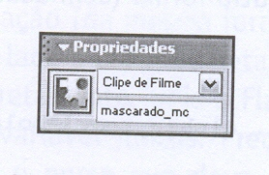
Renomeie a camada existente como "mascarado" e crie mais uma camada chama"mascara".
Nessa nova camada desenhe um círculo e converta-o em Clipe de Filme com o ponto de registo na posição central.
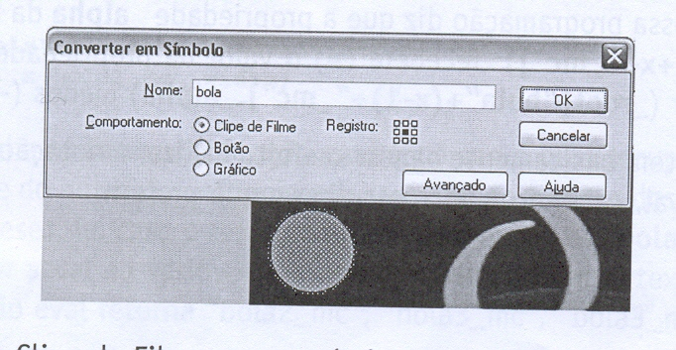
Dê a esse Clipe de Filme o nome de instância "mascara_mc".
Agora crie mais uma camada e dê a ela o nome "Ações".
Com o primeiro quadro da camada que chamamos de Ações selecionado abra a janela Ações.
Primeiramente vamos digitar um código que permita arrastar a instância mascara_mc pela tela. Digite:
mascara_mc.startDrag(true);
Nesta linha estamos utilizando na instância chamada mascara_mc o evento startDrag() que permite arrastá-la. Dentro dos parênteses digitamos o valor true para que o centro (ponto de registro) do Clipe acompanhe o mouse.
Agora criaremos a ação que efetivamente criará uma máscara. Digite:
mascarado_mc.setMask(mascara_mc);
Aqui dissemos que a instância chamada mascarado_mc (a imagem) terá como máscara,através do método setMask(), o Clipe cujo nome de instância foi passado como parâmetro (digitado entre seus parênteses) para este método, no caso a instância mascara_mc.
Com isso nosso código ficará:
mascara_mc.startDrag(true);
mascarado_mc.setMask(mascara_mc);
Está pronto, agora é só testar.

Anexar a partir da biblioteca
Até agora vimos como trabalhar com instâncias que já estejam no palco, agora veremos como trazer através de programação um Clipe de Filme que esteja apenas na biblioteca (ainda não tenha sido trazido para o palco do Flash).
Crie um novo arquivo chamado "anexar.fla". Nesse arquivo desenhe um círculo.
Selecione o arquivo e pressione a tecla de atalho F8 para podermos convertê-lo em símbolo. Entretanto, na janela que se abre (Converter em símbolo), clique no botão Avançado para abrirmos opções avançadas de configuração.

Temos uma área agora chamada Vinculação na qual teremos que escolher um nome de Identificador (que será o nome que utilizaremos para chamar através do ActionScript o símbolo da biblioteca para a tela).
Para nosso símbolo digite neste campo "meu_simbolo".
Temos quatro caixas de opção para escolher: se deve Exportar para
ActionScript (possibilitar que possamos através de programação recuperá-lo) marque essa caixa, se deve Exportar para compartilhamento em tempo de execução ou Importar para compartilhamento em tempo de execução (para trabalhar com o sistema de bibliotecas compartilhadas (se quiser maiores detalhes, você pode consultar o livro Flash MX - Criando e Animando para a Web da Editora Érica) e finalmente Exportar no primeiro quadro, marque esta opção.
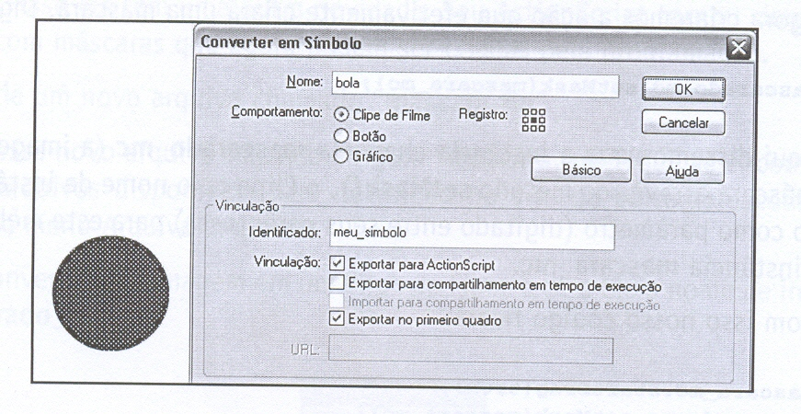
Se você tiver se esquecido de configurar estas opções, pode abrir a biblioteca, selecionar o símbolo desejado e clicando com o botão direito do mouse sobre o nome desse símbolo, escolher a opção Vinculação. Abre-se uma janela com estas opções novamente.
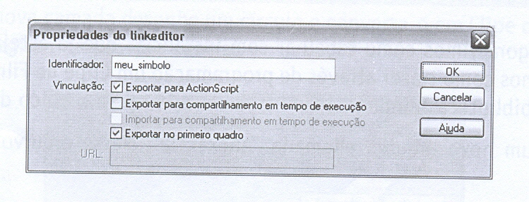
Após ter configurado estas opções, delete o símbolo da tela do Flash. Com isso você terá a tela vazia e o símbolo aparecendo apenas na biblioteca.
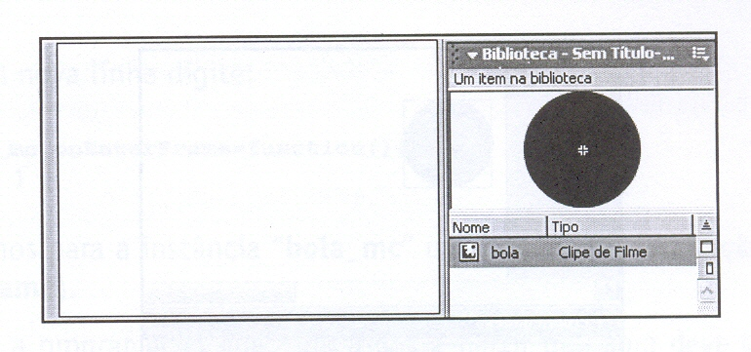
Renomeie a camada existente em seu filme como Ações e selecione seu primeiro quadro. Abra a janela Ações para inserirmos nossa programação.
Digite:
this.attachMovie("meu_simbolo","bola_mc",l);
Nesta linha dissemos que no palco (a palavra this está representando a raiz do nosso filme) será anexado um Clipe de Filme através do método attaehMovie() Dentro dos parênteses deste método devemos digitar, separados por virgulas, os parâmetros necessários, no caso é o nome de Identificador que definimos ao converter o objeto em símbolo (no exemplo foi "meu_sim bolo"), o nome de instância que esse Clipe receberá no palco, neste caso será "bola_mc", e a intensidade (ordem de empiLhamento) que ele receberá. Digite 1.
Está pronto o nosso filme. Ao testar, você verá que apesar de o nosso símbolo não estar presente na tela, ao executar o filme, a programação que criamos busca-o na biblioteca e anexa ao filme.

Detectar Colisão
Uma característica necessária, principalmente se você for trabalhar com jogos em Flash, é detectar se duas instâncias colidiram (se encontraram).
Para testar se duas instâncias colidiram, vamos lançar mão do método hitTest.
Primeiramente crie um novo filme e salve-o com o nome "colisao.fla".
Nesse novo filme desenhe um círculo na parte esquerda da tela, converta-o em Clipe de Filme e dê-lhe o nome de instância "bola_mc".
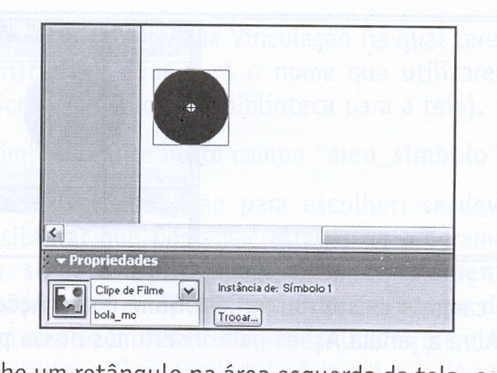
Agora desenhe um retângulo na área esquerda da tela, converta-o em Clipe de Filme e dê-lhe o nome de instância "quadrado_mc".
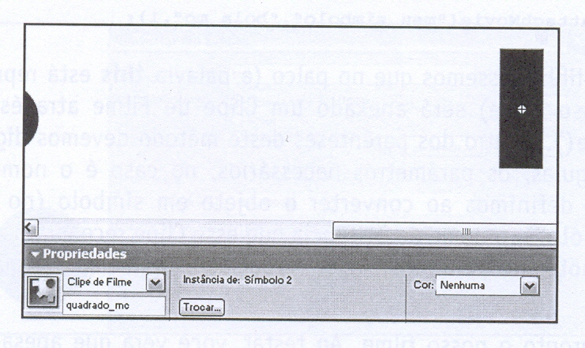
Renomeie a camada existente como "Elementos" e crie uma nova camada chamada Ações. Selecione o primeiro quadro dessa camada e abra a janela ações.
Num primeiro momento criaremos uma ação que fará com que o retângulo acompanhe o mouse do usuário.
Digite:
quadrado_mc.startDrag(true);
Nesta linha dissemos que a instância chamada quadrado_mc começará a ser arrastada e seu centro acompanhará o cursor do mouse (método startDrag(true) ).
Agora insira uma nova linha para que possamos criar um evento que se atualizará constantemente.
Nesta nova linha digite:
bola_mc.onEnterFrame=function(){
}
Criamos para a instância "bola_mc" um evento de atualização constante (inEnterFrame) .
Toda a programação que digitarmos a partir de agora deve ser colocada entre as chaves do evento.
Vamos criar uma animação via ActionScript para a bola.
Crie uma nova linha e digite:
this._x=this._x+5;
Aqui foi dito que a propriedade _x (posição no eixo x) desta instância (this pois estamos digitando dentro das chaves do evento aplicado à instância bola_mc) receberá (=) como valor a sua posição atual (this._x) acrescida (+) em 5 pixels.
Agora vamos testar se as duas instâncias que temos na tela se chocaram.
Numa nova linha, digite o seguinte código:
if(this.hitTest(quadrado_mc)){
delete this.onEnterFrame;
}
No nosso código estamos perguntando se (if) a instância bola_mc (usamos this da mesma forma que fizemos na linha de código anterior) se chocou (verificamos isto com o método hitTest()) e dentro dos parênteses digitamos com quem queremos testar se ela se chocou, no caso a instância "quadrado_mc".
Dentro das chaves desta pergunta (if) digitamos o que deve ocorrer quando as duas instâncias se chocarem. No caso ele irá remover (delete) o evento de atualização constante aplicado a essa instância (this.onEnterFrame). Nosso código todo ficou da seguinte forma:
quadrado_mc.startDrag(true);
bola_mc.onEnterFrame=function(){
this._x=this._x+5;
if(this.hitTest(quadrado mc)){
delete this.onEnterFrame;
}
}
Agora é só testar o filme e movimentar o mouse para arrastar o quadrado. Quando os dois se encontrarem, a bola vai parar de se movimentar.
Detectar Colisão 2.
No exemplo de colisão anterior é detectado se ocorreu colisão com a caixa delimitadora da instância, ou seja, mesmo que seu desenho seja um circulo, é como se houvesse uma caixa (que não é visível) envolvendo o circulo, e basta encostar na área dessa caixa que a colisão ocorre, mesmo que não tenha encostado no desenho do circulo.
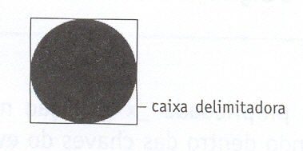
Vamos criar agora um exemplo bem interessante para o método hitTest (colisão). Vamos criar um circulo que, ao manter o mouse sobre ele, aumentará até atingir o dobro do tamanho, com uma certa elasticidade, e ao afastar o mouse, diminuirá até o tamanho original também com elasticidade.
A grande diferença na questão da colisão é que apenas ocorrerá isso quando o mouse tocar o desenho (o circulo) e não ao tocar a caixa delimitadora.
Crie um novo arquivo e salve-o com o nome "colisao2.fla".
Nesse arquivo desenhe um circulo, converta-o em Clipe de Filme e dê a ele
o nome de instância "bola_mc".
Renomeie a camada existente como "Elementos" e crie uma nova camada
chamada Ações. Selecione o primeiro dessa camada e abra a janela Ações.
Vamos inicialmente criar um evento de atualização constante para a instância do Clipe de Filme.
Digite:
bola_mc.onEnterFrame=function(){
}
Aqui criamos um evento de atualização (onEnterFrame) para a instância "bola_mc".
Toda a programação a ser digitada a partir de agora deve estar dentro das chaves desse evento.
Numa nova linha digite:
if(this.hitTest(_xmouse,_Ymouse,true)){
}
Nesta linha estamos fazendo uma pergunta, se (if) a instância atual (this) se chocar (evento hitTest()). A diferença com relação ao exemplo que vimos no tópico anterior é que em vez de digitarmos o nome de instância de um outro Clipe, estamos definindo três parâmetros separados por virgula.
O primeiro é a posição no eixo x de quem queremos saber se está se chocando com a nossa bola_me, no caso é a posição no eixo x do mo use (_xmouse).
O segundo é a posição y de quem está se chocando. Queremos o mouse no eixo y (_ymouse).
O terceiro valor será booleano (verdadeiro/falso) e quando escolhermos verdadeiro (true), definimos que será considerado apenas o desenho do objeto, se falso, definimos que deve ser considerada a caixa delimitadora; escolhemos true.
Dentro das chaves do comando if vamos utilizar a mesma fórmula que usamos ao tratar da elasticidade, só que em vez de trabalhar com a posição no eixo x, vamos trabalhar com as dimensões do Clipe (escala x e y), entretanto você poderia utilizar a propriedade que quisesse.
Vamos digitar o seguinte código dentro das chaves do if:
tamanhox=tamanhox*O.9+(200-this._xscale) *0.3;
tamanhoy=tamanhoy*0.9+(200-this.-yscale) *0.3;
this._xscale=this._xscale+tamanhox;
this._yscale=this._yscale+tamanhoy;
Neste código na primeira linha estamos definindo uma variável tamanhox que receberá (=) como valor o que atualmente ela estiver valendo (acumulador) multiplicado (*) pelo indice usado no efeito de elasticidade (no caso usamos 0.9). O produto dessa multiplicação será acrescido da porcentagem no eixo x cuja escala queremos (no exemplo é o dobro: 200), subtraido da escala atual (this._xscale) e multiplicado pela aceleração (no exemplo 0.3).
Na linha seguinte é a mesma coisa, só que a variável vai se chamar tamanhoy e o valor da escala no eixo y será this._yscale.
Na terceira linha estamos definindo que a escala no eixo x dessa instância (this._xscale) receberá como valor ela mesma acrescida (+) do valor que a variável tamanhox (criada anteriormente) tiver no momento.
Na quarta linha definimos que a escala no eixo y dessa instância (this._yscale) receberá como valor ela mesma acrescida (+) do valor que a variável tamanhoy tiver no momento.
Posicione o cursor logo após o fechamento das chaves do if (mas ainda antes do fechamento das chaves do evento) e digite o que deve ocorrer caso o usuário não esteja mais com o mouse sobre a instância.
Digite:
else {
tamanhox=tamanhox*0.9+(100-this._xscale) *0.3;
tamanhoy=tamanhoy*0.9+(100-this._yscale) *0.3;
this._xscale=this._xscale+tamanhox;
this._yscale=this._yscale+tamanhoy;
}
Toda esta programação ocorrerá caso a pergunta do if não seja verdadeira (comando else), ou seja, quando não estiver com o mo use sobre a instância.
A diferença entre as ações digitadas no if e estas é que em vez de 200 no valor final para a escala (na parte: (200-this._xscale) e (200-this._yscaLe)), trocamos este valor por 100 para que, ao retirar o mouse, ele volte com elasticidade ao tamanho original (100%).
Com isso todo o código ficou assim:
bola mc.onEnterFrame=function(){
if(this.hitTest(_xmouse,_YmQuse,false)){
tamanhox=tamanhox*0.9+(200-this._xscale)*0.3;
tamanhoy=tamanhoy*0.9+(200-this._yscale) *0.3;
this._xscale=this._xscale+tamanhox;
this._yscale=this.-yscale+tamanhoy;
}else {
tamanhox=tamanhox*0.9+(100-this._xscale) *0.3;
tamanhoy=tamanhoy*0.9+(100-this._yscale) *0.3;
this._xscale=this._xscale+tamanhox;
this._yscale=this._yscale+tamanhoy;
}
}
Agora basta testar o arquivo.
Desenhando com ActionScript.
Uma das novidades da versão MX do Flash é a possibilidade de criar desenhos inteiros utilizando apenas programação através de métodos para Clipes de Filme voltados para desenho.
Crie um novo filme e salve-o com o nome "desenho.fla". Renomeia a camada existente como "Ações"e selecione o primeiro quadro dessa camada.
Em seguida abra a janela Ações para inserirmos nossa programação.
Como desenhar via programação é um método de Clipes de Filme, como faremos para utilizá-lo, uma vez que não temos nenhum Clipe na tela?
O Clipe de Filme também será criado pela programação de forma bem parecida com a utilizada quando criamos a textfield via ActionScript.
Digite o seguinte código:
this.createEmptyMovieClip(“quadrado_mc”,l);
Em que this representa a raiz do filme. O método createEmptyMovieClip() criará um Clipe de Filme em branco na tela. Os parâmetros digitados dentro dos parênteses deste método e separados por vírgula são o nome de instância desse clipe (“quadrado_mc”) e sua intensidade (ordem de empilhamento, no exemplo foi o valor 1).
Agora utilizaremos vários métodos para essa instância. Em vez de ficar digitando "quadrado_mc" todo início de linha de código, vamos dizer ao Flash que trabalharemos com essa instância através do comando with que diz que tudo que estiver entre suas chaves ocorrerá para o elemento destacado dentro de seus parânteses (no caso será a instância recém-criada "quadrado_mc").
Digite:
with(quadrado_mc){
}
Todo código que digitaremos a partir de agora será dentro destas chaves.
A primeira coisa antes de começar a desenhar é definir o estilo de seu traço.
Digite:
lineStyle(3,OxOOOOOO,lOO);

Nesta linha estamos utilizando o método lineStyle() (responsável por configurar o estilo do traço em volta do desenho que criaremos).
Dentro de seus parênteses digitaremos separados por vírgula três parâmetros: o primeiro será a espessura da linha (no exemplo foi de 3 pixels), o segundo parâmetro é a cor do traço (definida em hexadecimal precedida por IIOX", no exemplo foi a cor preta, OxFFOOOO), o terceiro parâmetrto a se especificar é a opacidade do traço, no exemplo escolhemos 100 (totalmente visível).
Em seguida vamos definir o preenchimento que será aplicado ao desenho.
Numa nova linha digite:
beginFill(OxFFOOOO,100);
Esta linha utiliza o método beginFill() (responsável pelo preenchimento que o objeto receberá). Dentro de seus parênteses temos dois parâmetros separados por vírgula a serem configurados, a cor (no exemplo foi o vermelho, OxFFOOOO) e sua opacidade (no exemplo foi 100).
Já realizamos as configurações iniciais, agora indicaremos onde começará a ser traçado o desenho. Digite numa nova linha:
moveTo(200,300);
Esta linha define através do método moveTo() o ponto em que se iniciará o desenho. A posição está descrita dentro dos parênteses deste método, sendo o primeiro valor (200) para o eixo x e o segundo (300) para o y.
Agora vamos traçar uma linha que se inicia no ponto definido anteriormente.
Numa nova linha, digite:
lineTo(400,300);
Este código traça uma linha (através do método lineTo()) que se inicia no ponto definido anteriormente e vai até as posições 400 (eixo x) e 300 (eixo y).
Em seguida crie uma outra linha e digite:
lineTo(400,100);
Será traçada uma linha (lineTo()) que se inicia no ponto definido anteriormente e vai até as posições 400 (eixo x) e 100 (eixo y).
Digite numa outra linha:
lineTo(200,100);
Traçamos mais uma linha (lineTo()) que se inicia no ponto definido anteriormente e vai até as posições 200 (eixo x) e 100 (eixo y).
Em nova linha digite:
lineTo(200,300);
Será traçada uma linha (lineTo()) que fecha o desenho iniciando no ponto definido anteriormente e vai até as posições 200 (eixo x) e 300 (eixo y) que são as iniciais do nosso desenho.
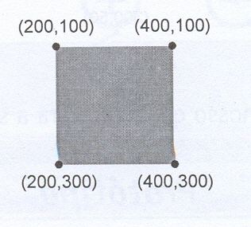
Agora basta dizer que o preenchimento deve ser finalizado.
Digite numa outra linha:
endFill ();
Este método finaliza o preechimento. Com isso nosso código todo ficará assim:
this.createEmptyMovieClip("quadrado_mc",l);
with(quadrado_mc) {
lineStyle(3,OxOOOOOO,100);
beginFill(OxFFOOOO,100);
moveTo(200,300);
lineTo(400,300);
lineTo(400,100);
lineTo(200,100);
lineTo(200,300);
endFill () ;
}
Pode testar e você verá que será desenhado através do ActionScript um quadrado vermelho com uma borda preta.

Vamos ver agora como tornar uma destas linhas curva.
Delete a linha em que está escrito:"lineTo(200,100);" e em seu lugar
digite:
curveTo(300,50,200,100);
Aqui o método utilizado é o curveTo() para desenhar linhas curvas. Dentro de seus parênteses temos quatro parâmetros a serem passados: o primeiro é a posição x (no exemplo é 300) da alça de controle responsável pela curva (a alça de controle é bem semelhante à que aparece quando estamos curvando uma linha) na tela do Flash, no segundo parâmetro será a posição da alça de controle no eixo y (no exemplo 50), em seguida temos o ponto em que a linha terminará no eixo x (200) e no y (100).
Agora basta testar e nosso quadrado terá a sua linha superior curva.
Protótipo.
Uma excelente novidade desta nova versão do Flash é a possibilidade de adicionar elementos às classes de objetos.Por exemplo, podemos adicionar métodos a Clipes de Filme que originalmente não existam.
Neste exemplo criaremos um método para Clipes de Filme que chamaremos zoom e receberá como parâmetro a quantidade de zoom para aumentar (se digitarmos um valor positivo) ou para diminuir (se digitarmos um número negativo).
Abra o arquivo "desenhar.fla" que criamos anteriormente. Crie uma nova camada nesse filme chamada "elementos".
Selecione essa nova camada e desenhe um botão que representará o aumento de zoom, converta-o em botão. Dê a esse botão o nome de instância "aumentar_btn".
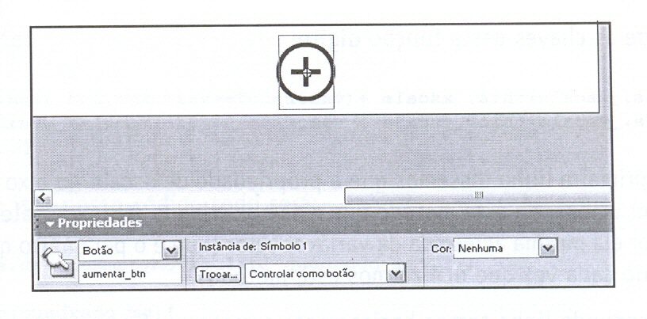
Em seguida crie um outro botão que representará a diminuição do zoom, converta-o em botão e dê-lhe o nome de instância ”diminuir_btn”.
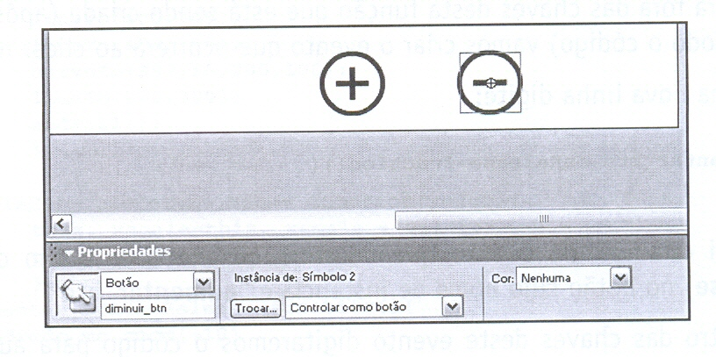
Selecione o primeiro quadro da camada Ações e abra a janela ações.
Posicione o cursor logo após o fechamento das chaves do evento
onEnterFrame (na última linha) e insira uma nova linha.
Vamos agora criar um novo método para o objeto Movie Clip.
Digite:
MovieClip.prototype.zoom= function(valor){
}
Nesta linha dissemos que o objeto do ActionScript chamado MovieClip terá um protótipo (prototype, no caso será um novo método para os Clipes de Filme) chamado zoom que receberá como valor o que for digitado entre as chaves de sua função (function). Dentro dos parênteses da função digitamos uma variável chamada valor que será o parâmetro que o usuário deve definir ao usar este método que estamos criando, no caso será em quanto aumentará ou diminuirá.
Entre as chaves desta função digite:
this._xscale=this._xscale + valor;
this._yscale=this._yscale + valor;
Na primeira Linha dissemos que a propriedade de escala no eixo x do Clipe que estiver utilizando este método que estamos criando (this._xscale) receberá como valor ela mesma acrescida da variável valor (que é o parâmetro que terá de ser passado cada vez que utilizarmos este método).
Na segunda linha temos basicamente o mesmo, só que em vez de escala no eixo x será no eixo y (_yscale).
Agora fora das chaves desta função que está sendo criada (após a última linha de todo o código) vamos criar o evento que ocorrerá ao clicar no botão.
Numa nova linha digite:
aumentar_btn.onRelease=function(){
}
Aqui criamos um evento que ocorrerá ao liberar o botão do mouse (onRelease) no botão cujo nome de instância é "aumentar btn".
Dentro das chaves deste evento digitaremos o código para aumentar o tamanho do quadrado.
Numa nova linha (dentro das chaves) digite:
quadrado_mc.zoom(+lO);
Nessa linha dissemos que a instância do quadrado (“quadrado_mc”) utilizará o método zoom() que nós criamos para o objeto Movie Clip (que tem as características gerais de todos os Clipes de Filme) e como valor dentro dos parênteses deste método dissemos que será aumentado o tamanho do objeto em 10.
Agora posicione o cursor após o fechamento do evento do botão (ao final do código) e insira uma nova linha.
Nessa linha faremos basicamente o mesmo do evento anterior, só que em vez de ser ao liberar o botão "aumentar_btn", será com o "diminuir btn" e o valor do parâmetro para o método zoom será -10.
Digite:
diminuir_btn.onRelease=function(){
quadrado_mc.zoom(-10)
}
Com isso nosso código todo será:
this.createEmptyMovieClip("qadrado_mc",l);
with(qadrado_mc) {
lineStyle(3,OxOOOOOO,100);
beginFill(OxFFOOOO,100);
moveTo(200,300);
lineTo(400,300);
lineTo(400,100);
curveTo(300,50,200,100);
lineTo(200,300);
endFill();
}
MovieClip.prototype.zoom= function(valor){
this._xscale=this._xscale + valor;
this._yscale=this._yscale + valor;
}
aumentar_btn.onRelease=function(){
(qadrado_mc.zoom(+10)
}
diminuir_btn.onRelease=function(){
(qadrado_mc.zoom(-10)
}
Agora basta testar o filme.
Trocar Intensidade.
No exemplo do tópico anterior temos um problema, o quadrado fica por cima dos nossos botões.
Isso ocorre porque o quadrado foi criado via ActionScript e possui a sua intensidade (ordem de empilhanto) configurada para o valor 1 e os botões foram desenhados na área de trabalho do Flash (não foram criados via ActionScript), portanto o valor de suas intensidades é negativo (todo elemento criado de forma diversa do ActionScript terá a intensidade negativa).
Agora vamos criar uma ação que fará com que o quadrado fique por baixo dos botões.
Após O fechamento de chaves no arquivo "desenho.fla", insira uma nova linha. Nessa linha digite:
quadrado_mc.swapDepths(aumentar_btn);
Estamos dizendo nesta linha que a instância chamada "quadrado_mc" trocará de intensidade (swapDepths()) com a instância que estiver especificada dentro dos parênteses deste método. No exemplo é a instância"aumentar_btn",
Com isso nossa programação toda desse arquivo ficará assim:
this.createEmptyMovieClip(“quadrado_mc1”);
with(quadrado_mc) {
lineStyle(3,OxOOOOOO,100);
beginFill(OxFFOOOO,100);
moveTo(200,300);
lineTo(400,300);
lineTo(400,100);
curveTo(300,SO,200,100);
lineTo(200,300);
endFill ();
}
MovieClip.prototype.zoom= function(valor) {
this._xscale=this._xscale + valor;
this._yscale=this._yscale + valor;
}
aumentar_btn.onRelease=function(){
quadrado_mc.zoom(+10);
}
diminuir_btn.onRelease=function(){
quadrado_mc.zoom(-10);
}
quadrado_mc.swapDepths(aumentar_btn);
Pode testar seu filme e verá que o problema não ocorre mais.

Exercícios
1 Crie um Clipe de Filme e anime-o via ActionScript.
2 Crie um outro Clipe de Filme no mesmo arquivo anterior e faça com que ao.
clicar nesse novo Clipe, o anterior pare de ser animado.
3 Desenhe um triângulo com o ActionScript.
4 Crie um Clipe de Filme e duplique-o em seguida com o ActionScript.

